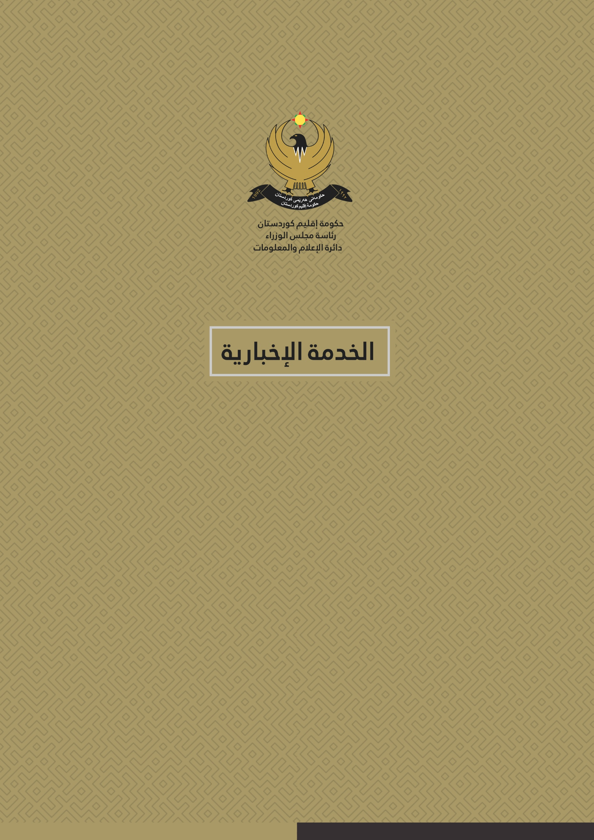
5 كانون الثاني 2026

أربيل وبغداد: حقائق عن المالية والنفط
(2023-2025)

الملخص بالأرقام
- كشف حجم "الفجوة المالية": حكومة الإقليم استلمت 41% فقط من الاستحقاقات وصفرا للمشاريع الاستثمارية.
- تفاوت كبير بين الاستحقاقات الدستورية لإقليم كوردستان وما تم تمويله فعليا من قبل الحكومة الاتحادية خلال السنوات الثلاث الماضية. الوضع هو "حصار استثماري" و "الفجوة التمويلية الهائلة".
- وأظهرت الأرقام أن إجمالي استحقاق الإقليم بلغ 58.3 تريليون دينار، إلا أن ما تم استلامه فعلياً لم يتجاوز 24.3 تريليون دينار، وهو ما يشكل نسبة 41% فقط من الحقوق المالية، وبنسبة ضئيلة جداً بلغت 3.9% من إجمالي موازنة العراق، مما يعكس إجحافاً واضحاً بحق مواطني الإقليم.
- وفي سابقة خطيرة تتعلق بـ "الحصار الاستثماري"، أوضحت البيانات أنه رغم تخصيص الحكومة الاتحادية مبلغ 165 تريليون دينار للنفقات الاستثمارية، كانت حصة الإقليم منها (صفر دينار)، مما أدى إلى تعطيل مشاريع البنى التحتية الحيوية.
- وفي ملف النفط، أشارت البيانات إلى أن توقف تصدير النفط كبد الاقتصاد العراقي خسائر بلغت 25 مليار دولار. ومنذ استئناف التصدير أواخر عام 2025، أثبتت حكومة الإقليم حسن نيتها بضخ 19.5 مليون برميل عبر شركة "سومو".
- وعلى صعيد الرواتب، فان الحكومة الاتحادية لم تمول رواتب سنة كاملة (12 شهراً) طيلة الأعوام الثلاثة (2023-2025)، مما راكم مستحقات غير مدفوعة لأشهر عديدة.

- يأتي هذا في وقت أظهرت فيه حكومة الإقليم التزاماً مالياً عالياً، حيث سددت 919 مليار دينار من الإيرادات غير النفطية للخزينة الاتحادية خلال عام 2025، في خطوة تؤكد الالتزام من طرف واحد مقابل التسويف في إرسال المستحقات.

حصة إقليم كوردستان من الميزانية الاتحادية العراقية
بعد إقرار قانون الموازنة العامة الاتحادية العراقية في 21 حزيران-يونيو 2023، والذي شمل السنوات المالية (2023 - 2024- 2025) متضمنا حصة إقليم كوردستان، بعد عدة مفاوضات وتفاهمات بين حكومة إقليم كوردستان والحكومة الاتحادية العراقية. حدد القانون حصة إقليم كوردستان، شريطة أن تُحوّل الإيرادات غير النفطية وفقًا لقانون الإدارة المالية، وتحويل النفط المُنتَج إلى شركة تسويق النفط الوطنية العراقية (سومو) أو الى وزارة النفط الاتحادية. في المقابل، يتعين على الحكومة الاتحادية العراقية دفع حصة الاقليم من الموازنة وفقًا لقانون الموازنة الاتحادية، إلا أن المبلغ المحدد في قانون الموازنة لم يُحوّل إلى إقليم كوردستان خلال الأعوام الثلاثة الماضية. الجدول (1)
في الأعوام الثلاثة الماضية، بلغ إجمالي الموازنة الاتحادية العراقية (622,632,967,000,000) دينار، منها (58,368,697,000,000) دينار مخصصة لإقليم كوردستان. ومع ذلك، لم يتم صرف سوى (24,324,514,000,000)دينار للإقليم، أي ما يعادل %41.6 من حصته المستحقة و %3.9 من إجمالي الموازنة الاتحادية العراقية للاعوام الثلاثة الماضية.
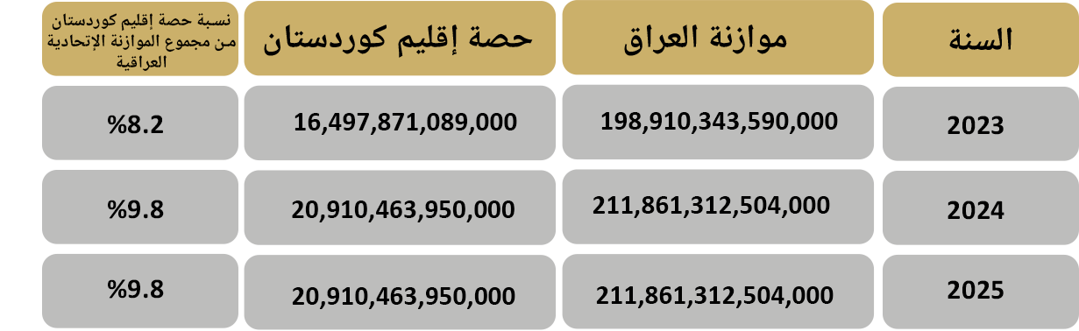
جدول 1: حجم موازنة العراق وحصة إقليم كوردستان والنفقات التشغيلية (دينار)

الموازنة الاستثمارية
إضافةً إلى تحديد حصة إقليم كوردستان في قانون الموازنة، كان ينبغي وفقاً للقانون تخصيص حصة من المبلغ المخصص للموازنة الاستثمارية لإقليم كوردستان؛ إلا أنه لم يُحوّل إلى إقليم كوردستان دينار واحد من أصل 12.5 تريليون دينار مخصصة للموازنة الاستثمارية خلال السنوات المالية الثلاث 2023-2024-2025. (جدول 2)
جدول 2: الموازنة الاستثمارية في العراق وحصة إقليم كوردستان
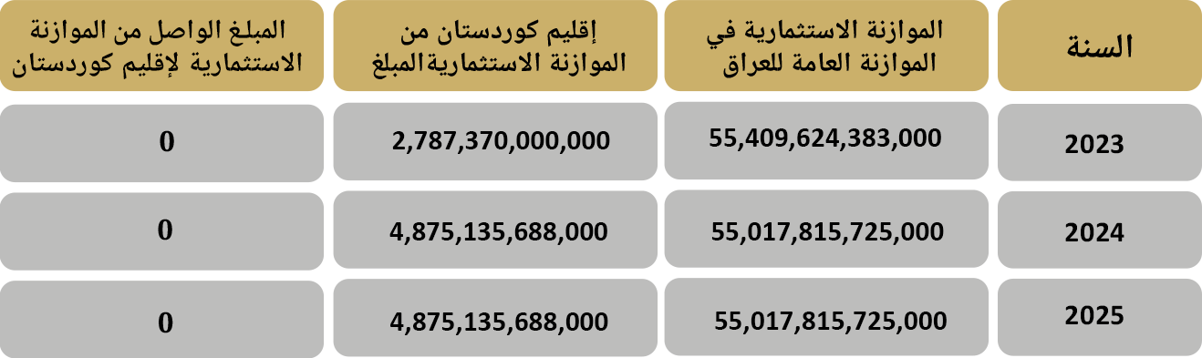
تفاصيل الأموال المرسلة من الحكومة الاتحادية العراقية إلى حكومة إقليم كوردستان في عام 2023:
بعد إقرار قانون الموازنة الاتحادية، بلغت حصة إقليم كوردستان لعام 2023 مبلغ 16,497,871,089,000 دينار، ومع ذلك، لم يتجاوز إجمالي الأموال التي أرسلتها الحكومة الإتحادية إلى إقليم كوردستان 4,698,000,000,000 دينار، والتي جاءت في مجملها على شكل قروض مقدمة إلى حكومة الإقليم، وهي تعادل الرواتب المستحقة لخمسة أشهر، في حين صرفت حكومة إقليم كوردستان تسعة رواتب ذاك العام، حيث أمّنت الرواتب الأربعة الأخرى من الإيرادات المحلية وعائدات النفط في الربع الأول من عام 2023، فيما بقيت مبالغ رواتب ثلاثة أشهر مستحقة لإقليم كوردستان لعام 2023 في ذمّة الحكومة الاتحادية.

تفاصيل الأموال المُرسلة من الحكومة الاتحادية إلى حكومة إقليم كوردستان في عام 2024
في عام 2024، بلغت حصة إقليم كوردستان، وفقًا لقانون الموازنة الاتحادية، 20,910,463,950,000 دينارًا، بينما بلغ إجمالي المبلغ المُخصص لرواتب الإقليم في ذلك العام 10,709,736,357,000 دينارًا. وقد أرسلت الحكومة الاتحادية 10,026,445,000,000 دينارًا، بينما تم إكمال الرواتب بمبلغ 683,291,000,000 دينارًا من الإيرادات الداخلية للإقليم.
غطي المبلغ المُرسل من الحكومة الاتحادية رواتب عشرة أشهر فقط، بينما تم تخصيص راتب شهر إضافي من الإيرادات المحلية لإقليم كوردستان، بالتالي، لا يزال راتب شهر واحد من عام 2024 في ذمّة الحكومة الاتحادية ولم يتم صرفه.
هذا في حين أن عام 2024، قد تم التوصل إلى اتفاق بين أربيل وبغداد بخصوص تحويل أربيل حصة الخزانة الاتحادية من الإيرادات غير النفطية بإقليم كوردستان، وقد جرى منذ منتصف العام ولمدة خمسة أشهر، إيداع مبلغ 399.168.961.500 دينار في حساب وزارة المالية الاتحادية لدى البنك المركزي/فرع أربيل.

تفاصيل الأموال المرسلة من الحكومة الاتحادية إلى حكومة إقليم كوردستان خلال عام 2025
أرسلت الحكومة الاتحادية، في عام 2025، مبلغ 9.6 تريليون دينار عراقي لتمويل رواتب موظفي إقليم كوردستان، وتم صرف كامل المبلغ المرسل لتوزيع رواتب الموظفين، هذا في حين تبلغ حصة إقليم كوردستان من موازنة عام 2025 نحو 20.9 تريليون دينار، أي ان المبلغ المرسل لم يتجاوز ال50% من حصة الإقليم بموجب قانون الموازنة الاتحادية.
في عام 2025، بلغ إجمالي الأموال التي تم صرفها من الحكومة الاتحادية إلى إقليم كوردستان 10,403,232,701,342 دينارًا. ومن هذا المبلغ، بعد خصم 814,486,145,690 دينارًا (استقطاعات المعاشات التقاعدية، وضريبة استقطاع الرواتب، ورسوم الطوابع، ورسوم فتح الأرقام الوظيفية، وسداد قروض 3% من المتقاعدين)، بلغ إجمالي الأموال المخصصة المتبقية لرواتب إقليم كوردستان 9,599,971,607,631 دينارًا لـ10 أشهر. وبحسب الاتفاقية المبرمة بين وفدي وزارتي المالية الاتحادية ومالية إقليم كوردستان، كان المبلغ المخصص لرواتب الإقليم لعام 2025 يبلغ 13,334,587,000,000دينارًا، وهو المبلغ الذي خصصته وزير المالية الاتحادي لرواتب الإقليم، إلا أن المبلغ المرسل هذا العام لم يتجاوز 9.5 تريليون دينار. هذا في حين، وبحسب قانون الموازنة، تبلغ حصة إقليم كوردستان من موازنة سنة 2025 (20,910,463,950,000 دینار)، وبهذا فإن الحكومة الاتحادية قد ارسلت خلال العام 45% فقط من حصة الإقليم، أي أنها أرسلت مبالغ 10 رواتب فقط من أصل 12 راتباً لسنة 2025 إلى إقليم كوردستان.(جدول 3)

جدول 3: المبالغ المالية المرسلة من قبل الحكومة الاتحادية إلى حكومة إقليم كوردستان
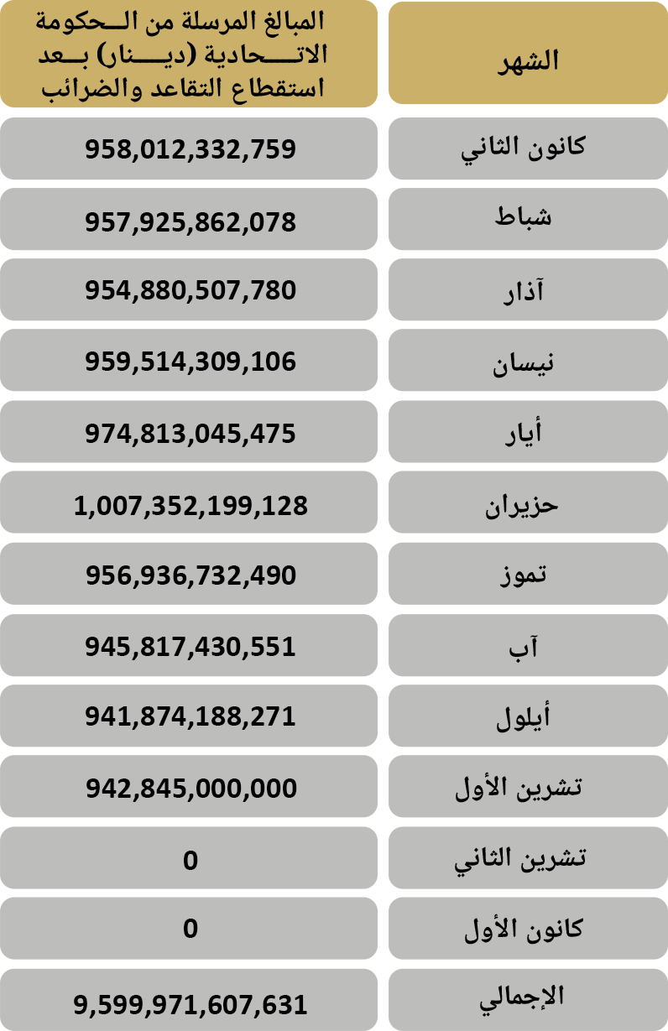

تفاصيل تحويل الأموال (الإيرادات غير النفطية) من حكومة إقليم كوردستان إلى الحكومة الاتحادية العراقية سنة 2025
وفقًا لقانون الموازنة الاتحادية العراقية، يتعين على إقليم كوردستان تقديم إيراداته غير النفطية إلى الخزانة العامة العراقية بموجب قانون الإدارة المالية، بذلك يتطلب إرسال 50% من الإيرادات (غير النفطية) في إقليم كوردستان إلى الخزينة الاتحادية، وفقا للقوانين. ويُبين الجدول التالي تفاصيل تحويل الإيرادات غير النفطية من إقليم كوردستان إلى الحكومة الاتحادية العراقية.(الجدول 4)

جدول 4: المبالغ المرسلة (إيرادات غير نفطية) من قبل حكومة إقليم كوردستان إلى الحكومة الاتحادية
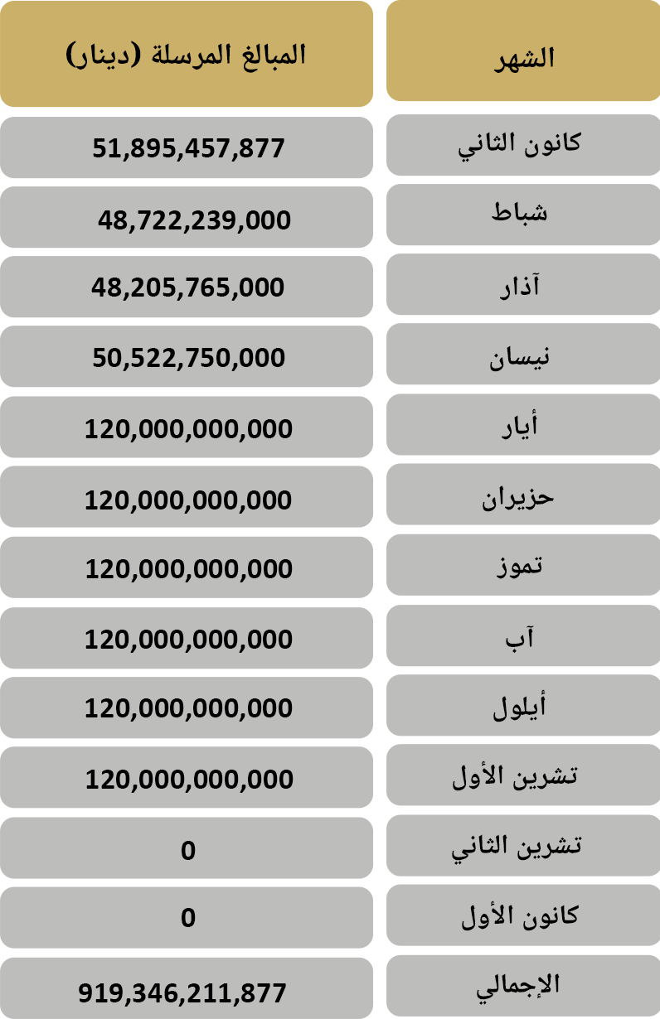

حجج الحكومة الاتحادية في عدم إرسال حصة إقليم كوردستان خلال سنة 2024
على الرغم من إقرار قانون الموازنة والاتفاق بين أربيل وبغداد لاستئناف تصديرالنفط، وإرسال حصة إقليم كوردستان من قبل الحكومة الاتحادية، إلا أن الحكومة الاتحادية، ممثلة بوزارة المالية، استمرت باختلاق الأعذار لتبرير عدم إرسال حصة الإقليم، وخلق العراقيل للحكومة ولعملية صرف رواتب الموظفين في الإقليم، وفيما يلي عرض حجج الحكومة الاتحادية والحلول المقدمة من قبل حكومة إقليم كوردستان:
• مشاكل في قوائم الرواتب
قدمت الحكومة الاتحادية عدة أعذار وحجج بخصوص قائمة الرواتب، وطالبت بإرسالها إلى بغداد باللغة العربية، ثم طلبت من حكومة إقليم كوردستان تزويدها بالأسماء الرباعية للموظفين وأسماء أمهاتهم، وقد استجابت وزارة المالية والاقتصاد في حكومة إقليم كوردستان لجميع تلك الأعذار، وتمت تلبية مطالب بغداد لحل مشكلة الرواتب.
• مشاكل رقم التعريف الشخصي (UPN) والبيانات البيومترية
بعد أن طلبت بغداد تعديلات على قائمة الرواتب، طالبت الحكومة الاتحادية هذه المرة من حكومة إقليم كوردستان بإرسال رموز رقم التعريف الشخصي (UPN) وبيانات الموظفين البيومترية، وكان ذلك ذريعة أخرى لتأخير صرف الرواتب، وقد أرسلت وزارة المالية، على مراحل وفي غضون فترة زمنية محددة، رموز أرقام التعريف الشخصية(UPN) والبيانات البيومترية لجميع موظفي كوردستان إلى وزارة المالية الاتحادية. وحاليًا، تم تعليق رواتب ما يقارب 600 موظف لعدم إنجازهم إجراءات رقم التعريف الشخصي (UPN) وتسجيل البيانات البيومترية.

• التقرير المالي لميزان المراجعة
بعد مشكلتي قوائم الرواتب ونظام التحقق من الهوية والبيانات البيومترية، طالبت وزارة المالية العراقية هذه المرة بتقديم تقارير مالية شهرية خاصة بميزان المراجعة، في حين تواصل حكومة إقليم كوردستان منذ عام 2023 إرسال موازين المراجعة شهرياً إلى وزارة المالية العراقية، تتضمن جميع البيانات والمعلومات المتعلقة بإيرادات ونفقات إقليم كوردستان، وجرى تدقيقها بشكل تفصلي من قبل الفرق المشتركة التابعة لديوان الرقابة المالية في بغداد وأربيل.
• إرسال فرق الرقابة المالية العراقية
عقب اختلاق عراقيل قائمة الرواتب، ورقم التعريف الشخصي، والبيانات البيومترية، وقوائم موازين المراجعة، طلبت الحكومة العراقية من فرق ديوان الرقابة المالية الاتحادية التوجه إلى أربيل للتدقيق في تقارير ميزان المراجعة، وقد رحب الإقليم بالخطوة وقدّم جميع التسهيلات لتنفيذ العملية، لغرض حل مشكلة رواتب الموظفين.
• مشكلة التخصيص
بعد تلبية جميع الحجج المذكورة، عادت وزارة المالية الاتحادية لخلق ذريعة جديدة تتعلق بعدم توفر التخصيصات المالية الكافية لرواتب موظفي حكومة إقليم كردستان لعام 2024، وبالنتيجة أرسلت مبالغ لرواتب 10 اشهر فقط من عام 2024، فيما قامت حكومة الإقليم بتمويل راتب شهر 11 في ذلك العام من الإيرادات المحلية للإقليم.

سنة 2025
بحسب المحضر الموقع في الأول من فبراير 2025 بين وزارة المالية الأتحادية ووفد حكومة إقليم كوردستان، والذي حظي بموافقة رسمية من وزير المالية ورئيس مجلس الوزراء الاتحادي، اذ أقر الطرفان بتوفر التخصيصات اللازمة للأشهر الاثني عشر (تخصيص مبلغ 13,334,587,000,000 وقفا لجداول الموازنة المدرجة في القانون كمخصصات مالية للرواتب)، ولكن سرعان ما بدأت بغداد بطرح سلسلة من المعوقات الجديدة وكانت كالتالي:
• تطبيق قانون التقاعد الموحد
أعلنت وزارة المالية العراقية تطبيق قانون التقاعد الموحد، وبأنه يتعين على وزارة المالية والاقتصاد في حكومة إقليم كوردستان الالتزام بهذا التطبيق، ونتيجة لهذه الخطوة، تم إحالة 30 ألف موظف ولدوا في الأعوام 1962-1963-1964 معاً للتقاعد.
• إيقاف العلاوات والنقل والتعيينات
على الرغم من أن الحكومة الاتحادية قامت بتعيين مئات الآلاف من الموظفين الجدد على ملاكها، لكنها حرمت إقليم كوردستان من هذا الحق منذ عام 2013، كما لم تقم بالمصادقة على الملاكات أو إجراء أي تغييرات في الإقليم منذ عام 2013، وبالتالي علقت وزارة المالية الاتحادية في مطلع عام 2025 وبحجة عدم الألتزام المالي، اجراءات النقل، العلاوات وجميع أشكال التعيين لحين إقرار قانون الموازنة لعام 2026.
• نقص التخصيصات المالية
في ايار عام 2025، قامت الحكومة الاتحادية مجدداً بعرقلة إرسال الرواتب، وذلك بذريعة استمرار بيع النفط ونفاد التخصيصات المالية ، وقد تم حل هذه المشكلة لاحقاً بموجب اتفاق بين الطرفين.
• الإيرادات غير النفطية
عقب معالجة حكومة إقليم كوردستان لكافة متطلبات وذرائع وزارة المالية الاتحادية، برزت مسألة الإيرادات غير النفطية مجدداً إلى الواجهة كشرط مستجد، حيث طالبت بغداد بتسليم تلك الإيرادات بنسبة 100% مقابل صرف رواتب الموظفين. ورغم التزام الإقليم سابقاً بإيداع الحصة المقررة قانوناً في حساب وزارة المالية الاتحادية منذ عام 2024، إلا أن هذا الملف أُثير مجدداً بالتزامن مع تعليق صرف الرواتب في منتصف عام 2025 بذريعة نقص التخصيصات المالية، وعلى الرغم من عدم وجود أساس قانوني لها، أبدت حكومة الأقليم مرونة بهذا الشأن ووافقت على إرسال 120 مليار دينار شهريًا من الإيرادات غير النفطية إلى وزارة المالية الاتحادية لمعالجة مشكلة الرواتب لحماية القوت اليومي للموظفين. إلا أن هذا الالتزام المالي الإضافي وضع ضغوطاً على النفقات التشغيلية، تمويل المشاريع، وتلبية احتياجات مؤسسات الإقليم.
• تصدير النفط
بعد الاتفاق بين أربيل وبغداد على تحويل العائدات غير النفطية، أُثيرت هذه المرة مسألة النفط، وطُلب من حكومة إقليم كوردستان تسليم كامل إنتاجها النفطي إلى وزارة النفط في الحكومة الاتحادية. وبعد الأتفاق بين الأطراف الثلاثة، الحكومة الاتحادية، حكومة أقليم كوردستان، وشركات إنتاج النفط في الإقليم، وبعد عامين من التعليق، استؤنفت صادرات النفط من إقليم كوردستان إلى الأسواق العالمية، وتم تسليم عملية بيع نفط الأقليم إلى شركة تسويق النفط (سومو).
• توطين رواتب موظفي إقليم كوردستان
كانت مسألة توطين رواتب موظفي أقليم كوردستان ذريعة أخرى من ذرائع الحكومة الإتحادية بخصوص إرسال الرواتب، على الرغم من شروع حكومة إقليم كوردستان قبل عام من ذلك تقريبا بالتوطين من خلال مشروع حسابي (هژمارى من) .
بعد مناقشة وعرض تفاصيل المشروع على مسؤولي الحكومة الأتحادية، أتضح بأن خدمات المشروع أكثر تطوراً وأقل كلفة بالمقارنة مع عملية التوطين المعمول بها في المنظومة العراقية، وبهذا فقد تمت إزالة هذه العقبة، وتسجيل ما يزيد عن 90% من الموظفين ومتقاضي الرواتب في الإقليم وأصبح المشروع في مراحله الأخيرة.
ملف النفط بين أربيل وبغداد
في 25 مارس/آذار 2023، رفعت الحكومة الاتحادية العراقية دعوى أمام محكمة التحكيم الدولية في باريس، ما أدى إلى توقف تصدير النفط من إقليم كوردستان. وبعد عام من التوقف، بدأت المفاوضات بين أربيل وبغداد، في نيسان 2024 تم التوصل الى إتفاق بأستئناف تصدير النفط من إقليم كوردستان، ولكن رغم التوصل لإتفاق لم يتم تصدير النفط بحجج تتعلق بكلفة انتاج ونقل البرميل الواحد وباستحقاقات الشركات المنتجة في الإقليم.
اذ لم يكن المبلغ المخصص لإنتاج ونقل النفط من إقليم كوردستان متناسبًا مع التكلفة الحقيقية له، وانطلاقاً من حسن نية حكومة الإقليم لحل المشاكل العالقة، سلمت حكومة إقليم كوردستان أكثر من 11 مليون برميل من النفط إلى الحكومة الاتحادية. ومع ذلك، لم تستلم الحكومة مقابل هذا التسليم ديناراً واحداً، لتتمكن على الأقل من سداد المستحقات المالية للشركات النفطية المنتجة.
شكّلت مسألة المستحقات المالية لشركات إنتاج النفط عقبة رئيسية أمام استئناف صادرات النفط، ولكن بعد مناقشات معمقة، توصلت الأطراف الثلاثة إلى اتفاق، و في تمام الساعة السابعة صباحًا من يوم السبت الموافق 27 سبتمبر/أيلول2025 تم أستئناف تصدير نفط إقليم كوردستان بنجاح، وتم تصدير 190 الف برميل عبر الأنابيب الممتدة الى ميناء جيهان.
خلال فترة توقف صادرات نفط إقليم كوردستان، تكبد الاقتصاد العراقي واقتصاد الإقليم خسائر تجاوزت 25 مليار دولار. ومنذ استئناف تصدير النفط من الإقليم ولغاية الآن، تم تصدير أكثر من 19.5 مليون برميل نفط من كوردستان عبر شركة تسويق النفط الوطنية "سومو".(جدول 5)
جدول 5: كمية النفط المسلم لشركة سومو
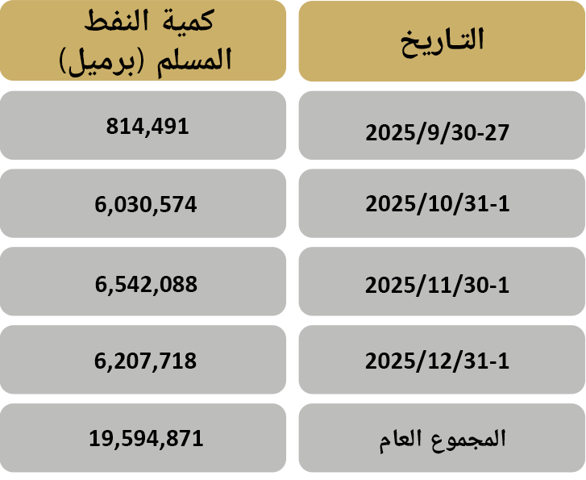
كما ورد في الجدول أعلاه، فإنه خلال 95 يوماً في أواخر عام 2025، تم تصدير ما يزيد عن 206 ألف برميل نفط يومياً من إقليم كوردستان، عبر شركة تسويق النفط "سومو".

*أًعدّ هذا التقرير بمساعدة فرق فنية من وزارة المالية والاقتصاد في حكومة إقليم كوردستان.
الرابط: نص التقرير (ملف ورد)



